后台管理功能需求

# 功能新增

## 商品列表

### 总体界面

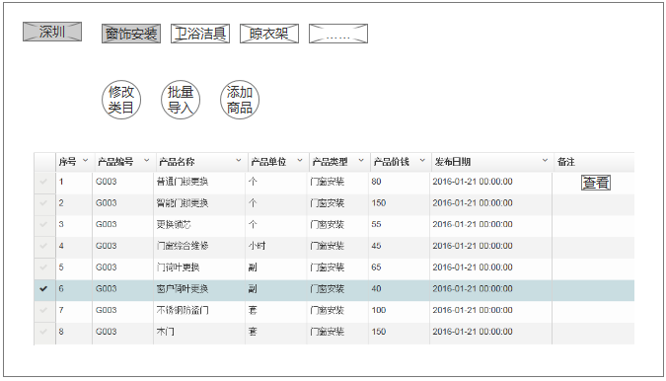

### 修改类目

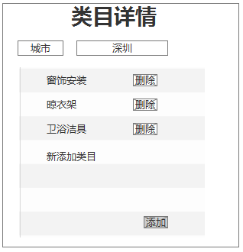

### 添加商品

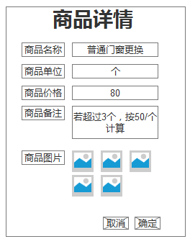

### 修改商品

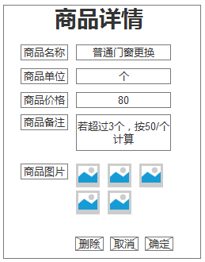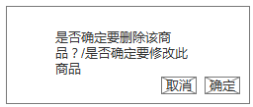

## 生成系统订单

### 选择商品

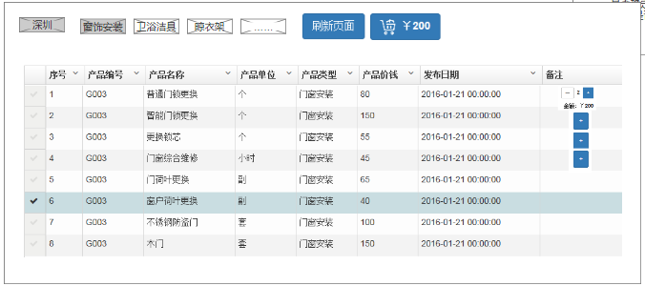

### 订单详情（未设计）

# 功能优化

## 用户列表

分三个角色，不同角色显示不同数据，有不同的查询条件，默认按注册时间先后排列。

默认一页显示10个，可以自定义一页显示多少行（任意）。

原来的加载方式太慢，需要提高速度。

* 全部

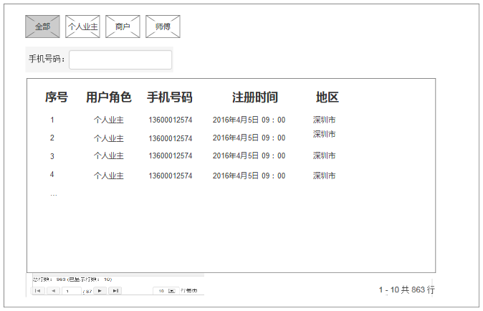

* 个人业主

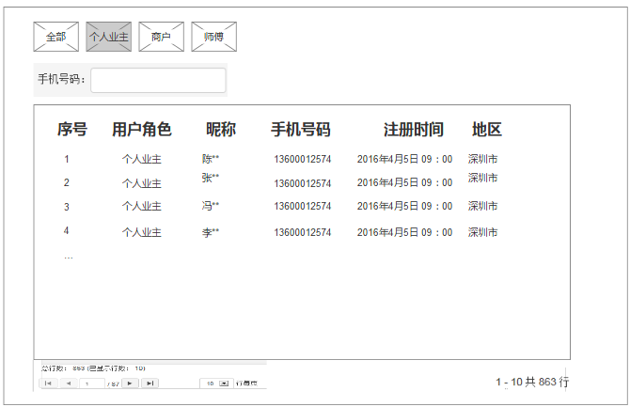

* 商户

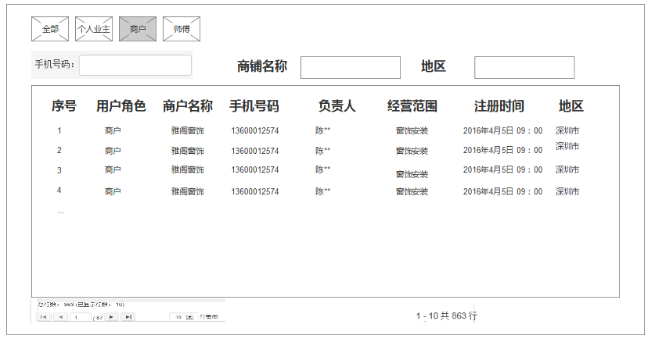

* 师傅

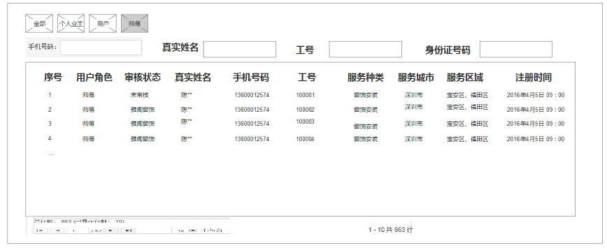

## 用户认证

1. 可以通过城市搜索出待审核的用户，方便客服分工处理。
2. 添加审核记录，记录审核时间和审核结果，绑定到每个师傅里面。
3. 认证通过：发送短信告知师傅已经认证通过，可以接单了（缺短信模板）
4. 添加一个“退回”，若点击退回，用户收到推送消息，认证不通过，请重新上传认证；用户审核状态变成新用户。
5. 已认证用户，可以冻结账户，冻结后师傅不可以接单。

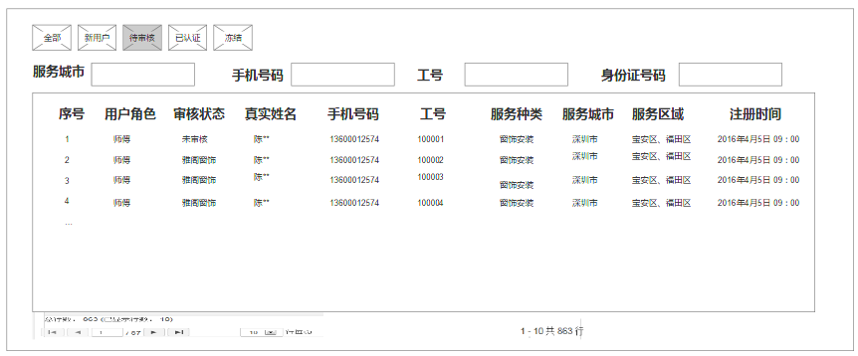

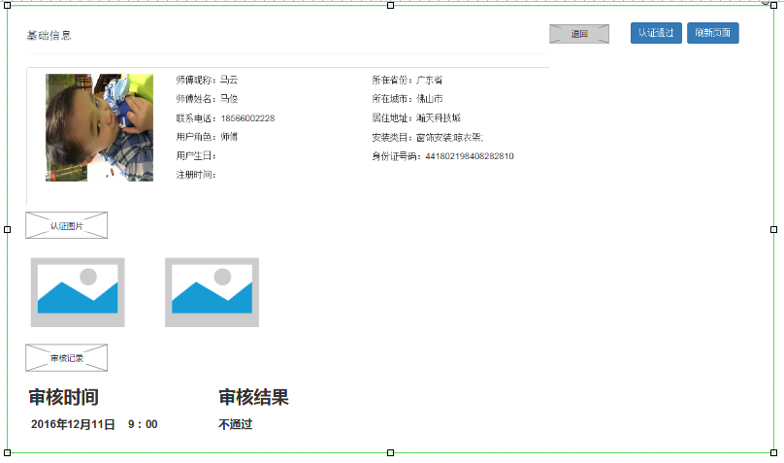

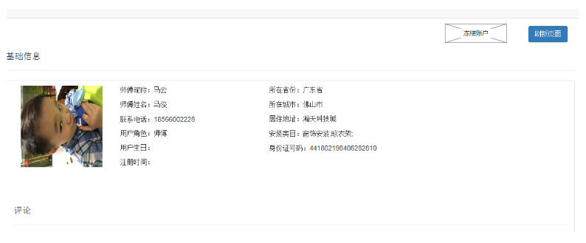

## 订单列表

### 订单列表

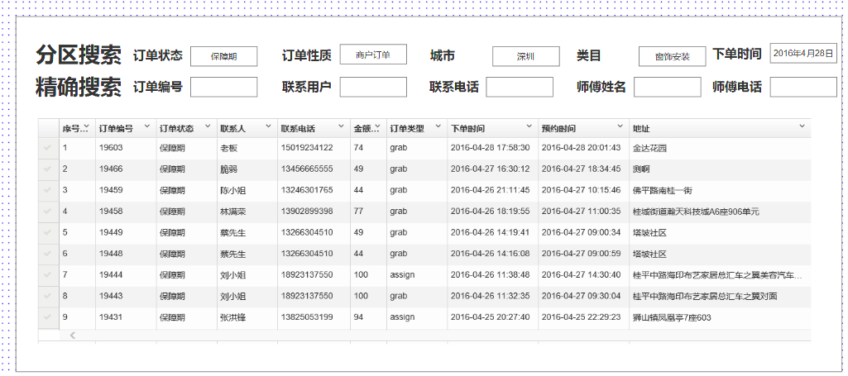

### 派送、冻结、推送

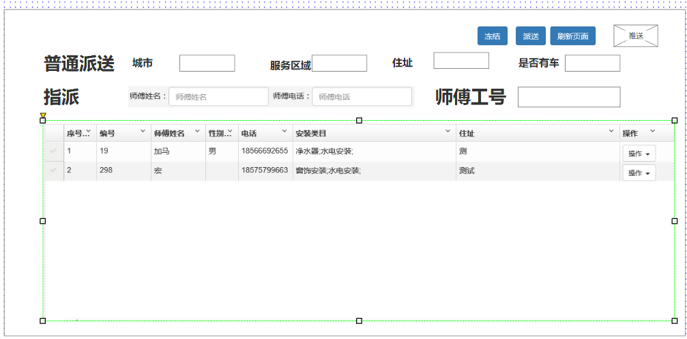

显示全部订单；

搜索：添加订单状态

搜索：订单状态+地区+时间

保留待接单，其他去除

# 统计模块

## 用户统计分析

### 普通统计

#### 用户数量统计

全部：显示用户角色占比和数量城市占比

选择城市：显示角色占比

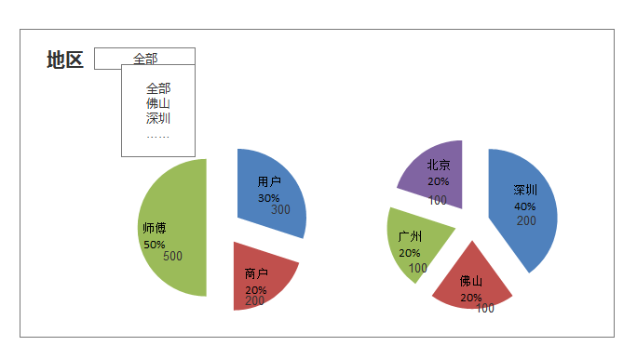

#### 师傅服务类目统计

（为了城市开通做依据）

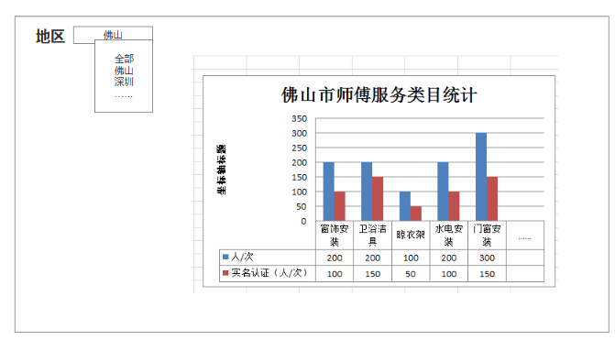

### 关键指标

#### DAU（日活）

计算公式：当日有点击查看软件或下单用户/总用户数

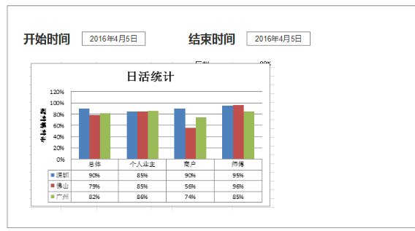

#### 月活

计算公式：当月有点击查看软件或下单用户/总用户数

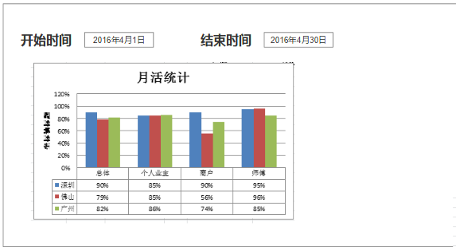

#### 留存率

1）次日留存：（当天新增用户中，在往后的第1天还登陆的用户数）/第一天新增的用户），比如今天新增了100个用户，明天还登陆80个，则次日留存率为80%

备注：微信用户以点击按钮或者下订单、师傅以点击按钮或者接单作为依据

2）7日留：存（第一天新增用户中，在往后的第7天还登陆的用户数）/第一天新增的用户），比如今天新增了100个用户，7天后还登陆30个，则7日留存率为30%

3）30日留存，同上

## 订单统计分析

### 普通统计

#### 订单城市比重统计

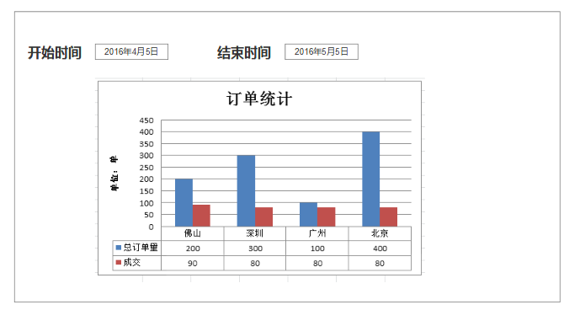

#### 订单类目统计

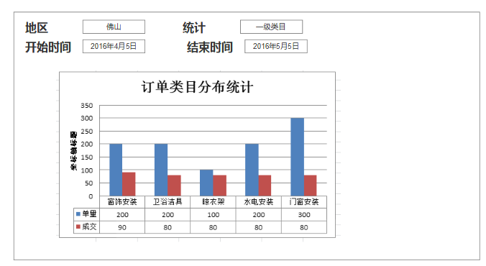

### 关键指标

#### 购买率与复购率

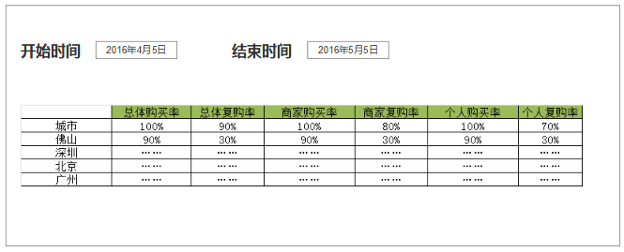

#### 订单成交量与人均单价、人均单量

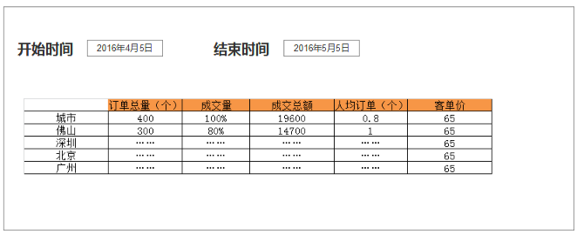

#### 订单取消率，转派率，申请售后比例

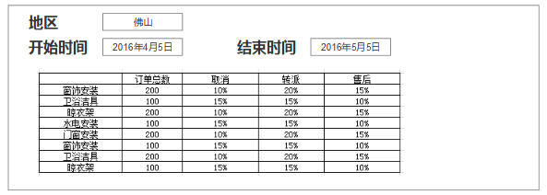

#### 师傅接单数量分布

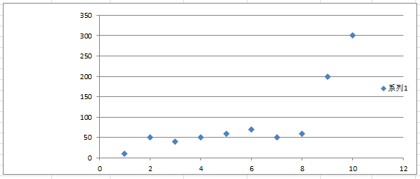

## 产品相关

### 自定义价格

#### 价格列表

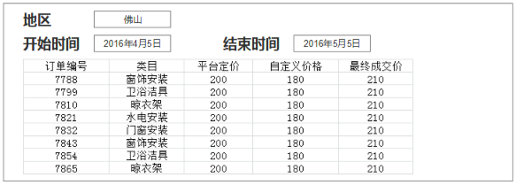

#### 自定义价格使用比例

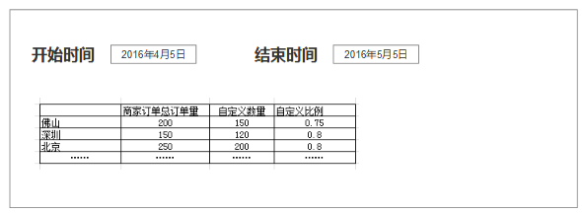

### 代收货款分析

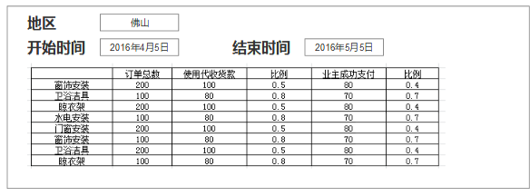

### 代送货

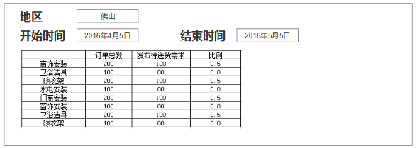

### 晒单率

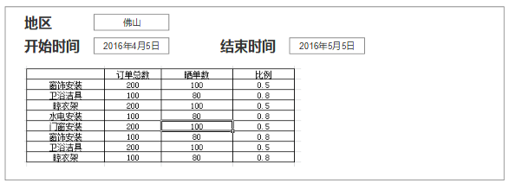

### 按时上门率

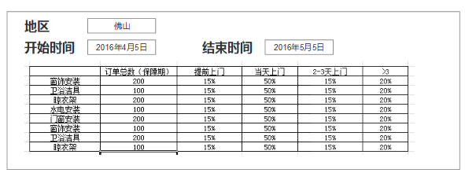

## 运营相关

#### 用户获取成本（CAC）

还在思考中，暂时没有找到好的计算方式

#### 客户终身价值（CLV）

还在思考中，暂时没有找到好的计算方式